04.09.2024 р. № 159
Відповідальним за роботу офіційних
веб-сайтів райдержадміністрацій

Головам територіальних громад
Івано-Франківської області

З метою інформування громадськості та доведення до широкого читацького загалу (в т.ч. шляхом публікації на офіційних веб-сайтах райдержадміністрацій, територіальних громад та інших офіційних веб-ресурсах),
Головне управління Держпродспоживслужби в Івано-Франківській області (76019 м. Івано-Франківськ, вул. Берегова, 24, тел. 51-13-89, ifdergprod@vetif.gov.ua) подає наступну актуальну інформацію.

Контроль за обігом риби та рибопродуктів

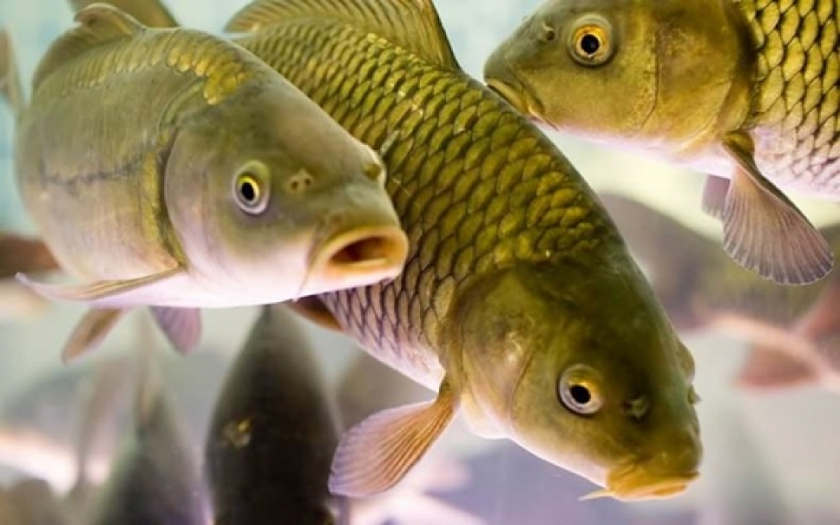
Головне управління Держпродспоживслужби в Івано-Франківській області посилює заходи з недопущення в обіг риби свіжої та рибопродуктів дикого вилову з водоймищ.
Рекомендуємо утриматися від придбання на стихійних ринках та вживання риби в будь-якому вигляді. Не наражайте себе на небезпеку, адже жоден із способів приготування не зробить її безпечною для вас.
У випадках виявлення (реєстрації) масової загибелі риби та інших водних біоресурсів на водоймах Івано-Франківської області – терміново звертайтесь до територіальних управлінь/відділів Головного управління Держпродспоживслужби в Івано-Франківській області, управління екології та природних ресурсів Івано-Франківської обласної державної адміністрації, а також до органів місцевого самоврядування.
Держпродспоживслужба в Івано-Франківській області нагадує споживачам та суб’єктам господарювання, що гарантія безпечності харчових продуктів досягається сумлінним виконанням норм чинного законодавства.
Звертаємо увагу, що кожна партія живої риби має надходити у точки продажу з супровідними документами, а законними місцями для торгівлі живою рибою є:
- магазини, супермаркети, тощо де за безпечність харчових продуктів відповідає адміністрація закладу;
- ринок або торгівельний майданчик, де є державна лабораторія ветеринарно-санітарної експертизи яка здійснює обов’язковий державний ветеринарно-санітарний контроль за якістю та безпечністю продукції, що реалізується;
- ярмарки, дозволи на проведення яких надають органи місцевого самоврядування та мають забезпечувати дотримання вимог законів України «Про основні принципи та вимоги до безпечності та якості харчових продуктів» і «Про державний контроль за дотриманням законодавства про харчові продукти, корми, побічні продукти тваринного походження, здоров’я та благополуччя тварин».
Реалізуючи живу рибу, оператори ринку повинні бути забезпечені повним комплектом санітарного одягу. Кожен працівник повинен мати особисту медичну книжку встановленого зразка з відміткою про проходження медичного огляду не рідше одного разу на рік. Працівники, які не пройшли медичне обстеження, до роботи не допускаються.
Умови та терміни зберігання риби повинні відповідати вимогам нормативно-правових актів. Термін зберігання і реалізації риби при температурі води +11-+15°C:
- в осінньо-зимовий період – 48 годин;
- у весняно-літній період – 24 години.
Не підлягає продажу жива та охолоджена риба з ознаками паразитологічних захворювань, з каламутним слизом, кислуватим запахом, тьмяною лускою, каламутними запалими очима.
Додатково пропонуємо дотримуватися низки рекомендацій:
- купуючи сушену та в’ялену рибу промислового виробництва, навіть в закладах торгівлі, звертайте увагу на її зовнішній вигляд, умови зберігання, наявність маркування із зазначенням дати виготовлення та терміну придатності;
- бажано вживати консерви тільки промислового виготовлення, оскільки технологія та рецептура їх приготування розроблена з урахуванням профілактики ботулізму та з проведенням відповідного лабораторного контролю;
- не вживайте консерви при найменшій підозрі на її недоброякісність, а саме не використовувати продукцію з бомбажних (здутих) банок.
У випадку появи симптомів захворювання слід негайно звернутися до лікаря. Наголошуємо, що реалізація живої риби має проводитись виключно з дотриманням ветеринарно-санітарних вимог.

